Xây dựng GAP để nuôi tôm đảm bảo ATVSTP

Quản trị chất lượng thực phẩm

TRƯỜNG ĐẠI HỌC BÁCH KHOA TP. HCM
KHOA KỸ THUẬT HÓA HỌC
BỘ MÔN CÔNG NGHỆ THỰC PHẨM
  

QUẢN TRỊ CHẤT LƯỢNG THỰC PHẨM

Đề tài:
Xây dựng GAP để nuôi tôm đảm bảo ATVSTP

GVHD: PGS. TS. Đống Thị Anh Đào
SVTH: Nguyễn Thị Thu An
Nguyễn Bảo Dư
Phạm Thị Dư
Đỗ Minh Hiển

TP. HCM, tháng 5 năm 2011

Trang 1
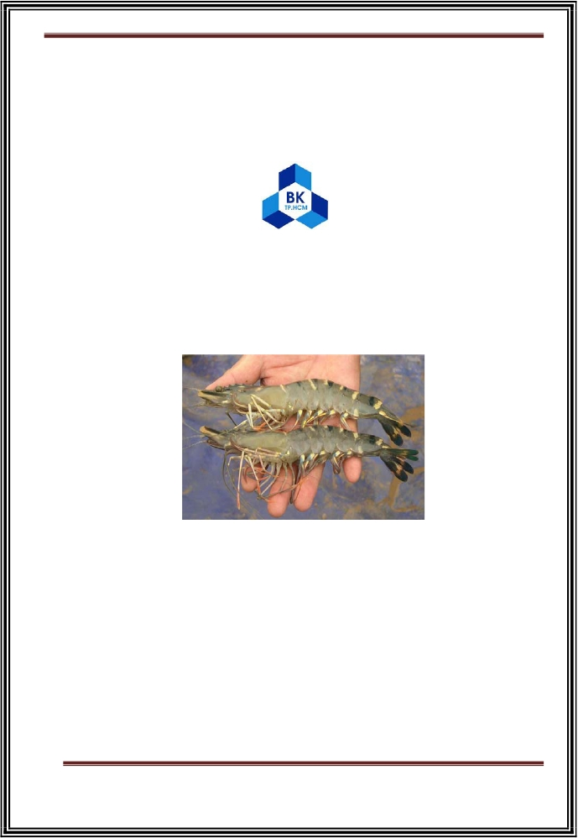

Xây dựng GAP để nuôi tôm đảm bảo ATVSTP

MỤC LỤC

Quản trị chất lượng thực phẩm

1.

Các mối nguy liên quan đến ATVSTP, giải pháp trong nuôi trồng thủy sản..........5

1.1. Các mối nguy liên quan đến ATVSTP ..............................................................5

1.2. Các giải pháp ngăn ngừa các mối nguy ATVSTP .............................................6

1.3. Một số đặc tính chính của các mối nguy ATVSTP trên tôm nuôi.....................7

1.3.1.

1.3.2.

1.3.3.

1.3.4.

Kim loại nặng (As, Pb, Hg, Cd) đối với an toàn thực phẩm....................7

Tác hại của thuốc trừ sâu đối với sức khỏe con người ............................9

Độc tố nấm (Aflatoxins) ..........................................................................9

Vi sinh vật gây bệnh đối với ATVSTP ..................................................10

1.4. Tình hình áp dụng ATVSTP ở trong nước ......................................................11

1.4.1.

1.4.2.

Áp dụng trong chế biến..........................................................................11

Áp dụng trong nuôi trồng thủy sản ........................................................11

2.

3.

Thực hành GAP và hoạch toán kinh tế..................................................................12

2.1. Các yếu tố phát sinh dịch bệnh ........................................................................12

2.2. Bảo vệ môi trường nuôi và môi trường xung quanh........................................15

2.3. Đảm bảo an toàn thực phẩm cho sản phẩm nuôi, nâng cao hiệu quả kinh tế
đáp ứng nhu cầu của thị trường .................................................................................15

Công nghệ nuôi thâm canh tôm theo mô hình GAP..............................................16

3.1. Xây dựng và cải tạo hệ thống nuôi ..................................................................16

3.1.1.

3.1.2.

3.1.3.

3.1.4.

Lựa chọn vị trí khu nuôi tôm .................................................................16

Xây dựng khu nuôi và ao nuôi tôm........................................................16

Cải tạo ao nuôi tôm ................................................................................17

Cải tạo đáy ao ........................................................................................17

Trang 2

Xây dựng GAP để nuôi tôm đảm bảo ATVSTP

Quản trị chất lượng thực phẩm

3.1.5.

3.1.6.

3.1.7.

Khử trùng ao ..........................................................................................18

Lấy nước vào ao.....................................................................................18

Khử trùng nước ......................................................................................18

3.2. Chọn giống tôm nuôi .......................................................................................19

3.2.1.

3.2.2.

3.2.3.

3.2.4.

Tiêu chuẩn giống tôm ............................................................................19

Vận chuyển giống ..................................................................................19

Mật độ thả tôm .......................................................................................20

Mùa vụ nuôi tôm ....................................................................................20

3.3. Quản lý môi trường nuôi..................................................................................21

3.3.1.

3.3.2.

Bằng phương pháp hóa học ...................................................................21

Bằng phương pháp sinh học ..................................................................23

3.4. Thu hoạch bảo quản sản phẩm .........................................................................24

4.

Hồ sơ và lưu trữ hồ sơ ...........................................................................................26

4.1. Nội dung cần ghi chép .....................................................................................26

4.2. Lưu trữ hồ sơ....................................................................................................26

TÀI LIỆU THAM KHẢO .............................................................................................28

Danh mục bảng:

Bảng 1.1: Tổng hợp mối nguy liên quan đến thủy sản nuôi............................................5

Bảng 1.2: Tần suất lây nhiễm mối nguy vào thủy sản ....................................................6

Bảng 1.3: Chỉ tiêu đảm bảo an toàn vệ sinh thực phẩm ..................................................8

Bảng 1.4: Nồng độ kim loại nặng trong môi trường nước, bùn (mặn và ngọt)...............8

Bảng 1.5: Mức tối đa cho phép kim loại trong tôm và thức ăn động vật ........................9

Bảng 1.6: EU qui định dư lượng thuốc trừ sâu trong thức ăn động vật ..........................9

Trang 3

Xây dựng GAP để nuôi tôm đảm bảo ATVSTP

Quản trị chất lượng thực phẩm

Bảng 3.1: Lượng vôi cải tạo và khử trùng ao ................................................................18

Bảng 3.2: Vận chuyển tôm giống ra ao nuôi .................................................................20

Bảng 3.3: Một số thông số môi trường nuôi..................................................................21

Bảng 3.4: Thành phần và tác dụng của chế phẩn sinh học............................................24

Bảng 4.1: Vi sinh vật (đơn vị tính: MPN/g hoặc CFU/gam).........................................26

Bảng 4.2: Dư lượng kháng sinh và độc tố nấm (aflatoxin) ...........................................27

Bảng 4.3: Kết quả nuôi ..................................................................................................27

Bảng 4.4: Hiệu quả kinh tế ............................................................................................28

Danh mục hình:

Hình 1.1: Sơ đồ các mối nguy tác động và ảnh hưởng đến chất lượng và an toàn vệ
sinh sản phẩm (nguyên liệu) trong nuôi thâm canh tôm. ................................................7

Hình 2.1: Mối quan hệ giữa các yếu tố gây bệnh: Vùng xuất hiện bệnh (màu đỏ) có đủ
ba yếu tố gây bệnh 1,2,3. ...............................................................................................13

Hình 2.2: Không xuất hiện bệnh do môi trường tốt, không đủ ba yếu tố gây bệnh ......13

Hình 2.3: Không xuất hiện bệnh do không có mầm bệnh, không đủ ba nhân tố gây
bệnh. ..............................................................................................................................14

Hình 2.4: Không xuất hiện bệnh do vật nuôi có sức đề kháng cao, không đủ ba yếu tố
gây bệnh.........................................................................................................................14

Hình 3.1 : Tôm thu hoạch nuôi 120 ngày (35con/kg) ...................................................25

Trang 4

Xây dựng GAP để nuôi tôm đảm bảo ATVSTP

Quản trị chất lượng thực phẩm

1. Các mối nguy liên quan đến ATVSTP, giải pháp trong nuôi trồng thủy sản

1.1. Các mối nguy liên quan đến ATVSTP
Tổ chức lương thực và thực phẩm của Liên hợp quốc (FAO) luôn luôn thừa nhận
việc đảm bảo chất lượng như một điều luật chủ yếu cần thiết cho sản phẩm thủy sản an
toàn, vệ sinh. Các nhà nghiên cứu về an toàn vệ sinh sản phẩm thủy sản đã thống nhất
cho rằng có ba mối nguy trong sản phẩm ảnh hưởng đến sức khỏe của con người và
vật nuôi, như sau:
Mối nguy vật lý: mảnh kim loại, mảnh thủy tinh có trong thực phẩm do quá
trình nuôi trồng, đánh bắt, vận chuyển và chế biến nguyên liệu.

Mối nguy sinh học: các tác nhân gây bệnh: virut, vi khuẩn, nấm, ký sinh trùng
có thể gây bệnh cho người hoặc các động vật khác. Độc tố sinh học do độc tố nấm, các
loài tảo độc hoặc cá độc sản sinh ra.

Mối nguy hoá học: hoá chất khử trùng ao nuôi, kháng sinh và thuốc phòng trị
bệnh, kim loại nặng, chất kích thích sinh trưởng, hoá chất bảo quản, phụ gia phẩm
màu. Những chất này có thể tích lũy trong thực phẩm với dư lượng quá mức cho phép
sẽ ảnh hưởng đến sức khỏe con người và động vật dùng sản phẩm này.
Bảng 1.1: Tổng hợp mối nguy liên quan đến thủy sản nuôi

Trang 5
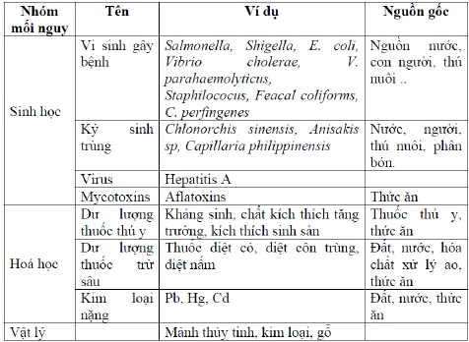

Xây dựng GAP để nuôi tôm đảm bảo ATVSTP

Quản trị chất lượng thực phẩm

Trong ba mối nguy trên, thì mối nguy hoá học là nguy hiểm nhất vì khó phát hiện và
không thể loại trừ được bằng các biện pháp công nghệ trong quá trình chế biến. Do đó
dùng trực tiếp các nguyên liệu thực phẩm cho người và vật nuôi hoặc chế biến thành
các sản phẩm khác nhau thì các mối nguy về hóa học vẫn có thể tồn tại trong thực
phẩm và ảnh hưởng đến sức khỏe của người và vật nuôi. Các mức dư lượng hóa chất
trong nguyên liệu và thành phẩm chế biến là những chỉ tiêu an toàn vệ sinh thực phẩm
quan trọng.
Bảng 1.2: Tần suất lây nhiễm mối nguy vào thủy sản

Căn cứ vào bảng Bảng 3 ta thấy những mối nguy kim loại nặng (2), kháng sinh (3),
ký sinh trùng (4) và vi sinh vật gây bệnh (5) là những mối nguy có tần suất xảy ra cao
và có nguồn gốc chủ yếu trong môi trường (4); hóa chất, thuốc, phân bón (4) và thức
ăn (4).

1.2. Các giải pháp ngăn ngừa các mối nguy ATVSTP
Trong nuôi trồng thủy sản chúng ta cần quan tâm đến hai mối nguy chính là sinh học
và hóa học, các mối nguy này tác động và ảnh hưởng đến chất lượng và an toàn vệ
sinh sản phẩm (nguyên liệu), như sau:
- Môi trường nuôi: nguồn nước, chất đáy, các sinh vật trong ao: có thể tồn tại các dư
lượng thuốc trừ sâu, kháng sinh, kim loại nặng…
- Các yếu tố hữu sinh: tác nhân gây bệnh (virut, vi khuẩn, nấm và ký sinh trùng), tảo
độc, độc tố sinh học khác.
- Hóa chất, thuốc, phân bón sử dụng cho nuôi trồng thủy sản, gây màu, xử lý môi
trường và phòng trị bệnh.
- Thức ăn: bảo quản bằng kháng sinh hoặc trộn thêm kháng sinh để phòng bệnh cho
động vật nuôi, các chất kích thích sinh trưởng hoặc thức ăn để quá hạn sẽ nhiễm nấm
độc.

Trang 6
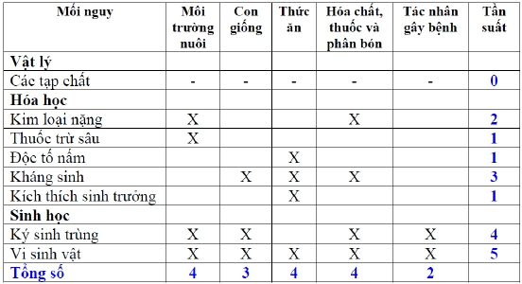

Xây dựng GAP để nuôi tôm đảm bảo ATVSTP

Quản trị chất lượng thực phẩm

Hình 1.1: Sơ đồ các mối nguy tác động và ảnh hưởng đến chất lượng và an toàn vệ
sinh sản phẩm (nguyên liệu) trong nuôi thâm canh tôm.
Dựa trên các mối nguy ảnh hưởng đến ATVSTP, chúng ta cần có các giải pháp kỹ
thuật tổng hợp cho nuôi thâm canh tôm đảm bảo an toàn vệ sinh thực phẩm. Do đó,
công nghệ nuôi tôm đảm bảo ATVSTP (hay còn gọi là “nuôi sạch”) là sản xuất ra
nguyên liệu (sản phẩm) tôm thương phẩm đảm bảo các chỉ tiêu hóa học không vượt
quá giới hạn cho phép khi sử dụng làm thực phẩm cho người.

1.3. Một số đặc tính chính của các mối nguy ATVSTP trên tôm nuôi

1.3.1. Kim loại nặng (As, Pb, Hg, Cd) đối với an toàn thực phẩm
Các nguyên tố như Pb, As, Cd, Hg nguy hiểm đối với môi trường sinh thái và
con người. Tính độc của chúng tùy thuộc vào công thức hóa học của phân tử. Chúng là
mối hiểm nguy cho sinh vật và sức khỏe con người, gây các bệnh mãn tính. Khi cơ thể
bị nhiễm thủy ngân, có sự rối loạn hệ tuần hoàn máu nuôi não, khi bị nhiễm Cd thì Cd
xâm nhập tế bào đẩy Ca ra làm cho cơ thể thiếu Ca. Đất, nước và thức ăn chứa dư
lượng kim loại nặng là nguồn lây nhiễm cho thủy sản nuôi.

Trang 7
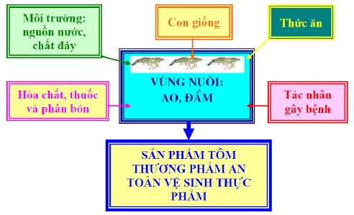

Xây dựng GAP để nuôi tôm đảm bảo ATVSTP

Quản trị chất lượng thực phẩm

Bảng 1.3: Chỉ tiêu đảm bảo an toàn vệ sinh thực phẩm

Bảng 1.4: Nồng độ kim loại nặng trong môi trường nước, bùn (mặn và ngọt)

Trang 8
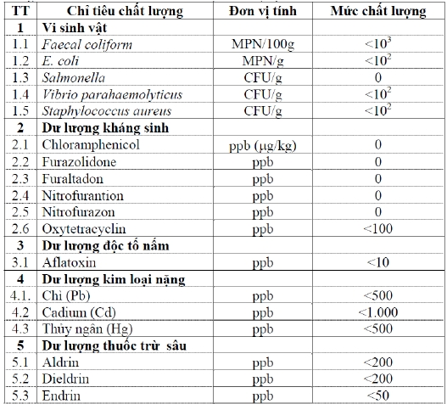

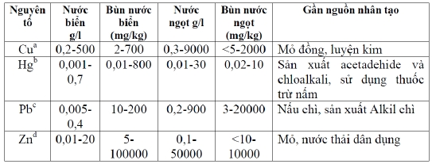

Xây dựng GAP để nuôi tôm đảm bảo ATVSTP

Quản trị chất lượng thực phẩm

Bảng 1.5: Mức tối đa cho phép kim loại trong tôm và thức ăn động vật

1.3.2. Tác hại của thuốc trừ sâu đối với sức khỏe con người
Thuốc trừ sâu có hại cho môi trường và con người. Tỷ lệ người nhiễm độc
thuốc trừ sâu khá lớn. Theo tổ chức y tế thế giới, năm 1972 ở 19 nước, mỗi năm có
đến nửa triệu người bị nhiễm độc. Riêng ở Việt Nam, hàng năm có hàng trăm người bị
ngộ độc và nhiều ca nặng đã dẫn đến tử vong.
Tôm cá có thể có dư lượng thuốc trừ sâu từ môi trường hoặc từ thức ăn. Tổng
hoá chất thuốc bảo vệ thực vật trong nước nuôi trồng thủy sản không được quá 0,01
mg/l (TCVN 5943-1995). Dư lượng thuốc trừ sâu trong tôm nuôi thương phẩm thường
nhiễm từ môi trường nước bị ô nhiễm hoặc thức ăn chế biến từ ngũ cốc bị nhiễm.
Thuốc trừ sâu gốc chlor hữu cơ nguy hiểm cho người, động vật và môi trường. Đó là
loại thuốc trừ sâu tiêu biểu mà đề tài của chúng tôi quan tâm như Lindane, Heptachlor,
Aldrin, Dieldrin, Endrin, DDT.
Bảng 1.6: EU qui định dư lượng thuốc trừ sâu trong thức ăn động vật

1.3.3. Độc tố nấm (Aflatoxins)
Tỷ lệ người bị ung thư gan tương ứng với những vùng nhiễm Aflatoxin trong
thực phẩm và người ta kết luận Aflatoxin là chất gây ung thư mạnh cho con người.
Trong khi có các dữ liệu về hậu quả đối với sức khỏe con người khi dùng thực phẩm bị
nhiễm độc tố nấm nhưng lại có quá ít thông tin về hậu quả của việc ăn sản phẩm thủy
sản nuôi nhiễm độc tố nấm. Việt nam không cho phép dư lượng trong thức ăn nuôi

Trang 9
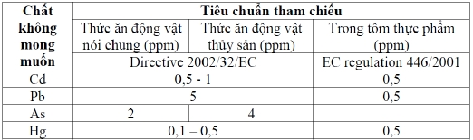

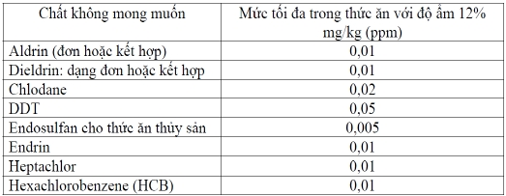

Xây dựng GAP để nuôi tôm đảm bảo ATVSTP

Quản trị chất lượng thực phẩm

trồng thủy sản. EU qui định dư lượng Aflatoxin B1 trong thức ăn lợn, gà là 0,02 ppm
và động vật khác là 0,01ppm.

1.3.4. Vi sinh vật gây bệnh đối với ATVSTP
Salmonella

Hầu hết tiêu chuẩn vi sinh thực phẩm của các nước đều không cho phép có
Salmonella trong thành phẩm vì nó là một trong những tác nhân gây bệnh phổ biến và
là chỉ tiêu luôn được các cơ quan kiểm tra của các nước nhập khẩu hết sức chú ý.
Sự tồn tại của chúng trong môi trường nước phụ thuộc vào nhiều yếu tố như:
yếu tố sinh học (sự tương tác với những vi khuẩn khác), yếu tố vật lý (nhiệt độ).
Rhodes và Kator (1988) đã chứng minh rằng cả E. coli và Salmonella sp. đều có thể
sinh sản và sống sót ở môi trường cửa sông trong nhiều tuần lễ. Ngoài ra, Jimenez và
cộng sự (1989) cũng có những kết luận tương tự về khả năng sống sót của chúng ở
môi trường nước ngọt vùng nhiệt đới.
Vibrio parahaemolyticus (V. para.)

V. para. được Fujino phát hiện vào mùa hè năm 1951 tại vùng biển Nhật Bản sau vụ
ngộ độc cá, hầu, và hiện nay nó được tìm thấy ở nhiều nước trên thế giới. V. para.
được coi là nguyên nhân quan trọng trong các vụ gây ngô độc thực phẩm hiện nay.
Chúng tác động lên con người như Samonella với các triệu chứng (đau bụng, tiêu
chảy, mửa, hơi ớn lạnh, đau đầu) và tác động lên bao tử người bệnh.
V. parahaemolyticus thường gặp ở nhuyễn thể và giáp xác trong nước biển lẫn nước
ngọt. Phần lớn dịch bệnh nổ ra vào mùa hè khi thuỷ vực ấm hơn.
Staphylococcus aureus

Staphylococcus aureus là cầu khuẩn hiếu khí tuỳ nghi Gram (+) thường kết dạng chùm
có mặt phổ biến ở mọi nơi, thường thấy trên da đầu, xoang,....thực phẩm có thể nhiễm
Staphylococcus từ người xử lý hoặc từ môi trường. Người bị viêm họng, cảm lạnh
thường là nguồn lây nhiễm chính vào thực phẩm. Trong điều kiện thuận lợi thì
Staphylococcus aureus có thể sinh độc tố enterotoxin, còn gọi là độc tố đường ruột
Staphylococcus (A,B,C1,C2,C3,D và E). Độc tố trên có thể gây nôn mửa, đau thắt cơ
bụng , tiêu chảy, kiệt sức ở mức nghiêm trọng. Biện pháp duy nhất là trữ lạnh các thực
phẩm chín hoặc giữ nóng thực phẩm ăn nóng, nên cẩn thận với loại này do chỉ cần 4
giờ thì chúng có thể tạo độc tố bền nhiệt gây tai hoạ.
Escherichia coli

E. coli có khả năng gây bệnh qua thực phẩm rất nghiêm trọng. Ví dụ: Nhóm E. coli
gây bệnh đường ruột EPEC (enteropathogenic E. colidiarrheagenic E. coli) hay nhóm
E. coli gây bệnh khác là EIEC (enteroinvasive E. coli) rất giống với Shigella bởi khả
năng gây bệnh lỵ do xâm nhiễm và chứng tiêu chảy ở người. E. coli có trong tự nhiên
và từ nguồn nước ô nhiễm .

Trang 10

Xây dựng GAP để nuôi tôm đảm bảo ATVSTP

Quản trị chất lượng thực phẩm

Faecal coliforms

Faecal coliforms là nhóm các vi sinh vật dùng để chỉ thị khả năng có sự hiện diện của
các vi sinh vật gây bệnh trong thực phẩm, có nguồn gốc từ ruột người và các động vật
máu nóng khác. Khi Faecal coliforms hiện diện ở số lượng lớn trong mẫu chứng tỏ
nguồn nước tại đó đang bị nhiễm phân và khả năng có sự hiện diện của các vi sinh vật
gây bệnh từ phân là rất cao.

1.4. Tình hình áp dụng ATVSTP ở trong nước

1.4.1. Áp dụng trong chế biến
Ứng dụng HACCP trong xí nghiệp chế biến thủy sản ở Việt Nam được triển khai từ
năm 1997, hiện nay có hơn 230 xí nghiệp đã áp dụng và đạt tiêu chuẩn ngành Thủy
sản trong đó có 171 xí nghiệp đạt tiêu chuẩn EU. Chất lượng hàng thủy sản Việt Nam
đã nâng cao, có uy tín trên thương trường và đặc biệt lượng sản phẩm bị nhiễm những
mối nguy ATVSTP đã giảm. Việt Nam đã có thể chế biến sản phẩm ăn liền (sản phẩm
có độ rủi ro cao) cho các thị trường khó tính như Nhật Bản, EU, Mỹ.

1.4.2. Áp dụng trong nuôi trồng thủy sản
Hiện nay NTTS đã có nhiều mô hình nghiên cứu áp dụng quy trình công nghệ
nuôi thâm canh, siêu thâm canh, năm 2005 nuôi tôm đạt sản lượng 340.000 tấn; nuôi
Cá Tra sản lượng đạt 375.000 tấn. Năm 2008 sản lượng NTTS đã đạt 2,45 triệu tấn,
kim ngạch xuất khẩu thuỷ sản đạt 4,5 tỷ USD, trong đó có 1,2 triệu tấn cá tra, kim
ngạch xuất khẩu khoảng 1,5 tỷ USD.
Ở nước ta hiện nay, trong NTTS đã có chương trình kiểm soát nhuyễn
thể hai mảnh vỏ (sống trong môi trường tự nhiên). Chương trình đã được EU
công nhận gồm 18 vùng nuôi nhuyễn thể 2 mảnh vỏ và 11 cơ sở sản xuất được
phép xuất khẩu sang thị trường EU.
Để giải quyết các vấn đề gây nhiễm các chất không được phép sử dụng, có hại
đến sức khỏe người tiêu dùng và vượt qua được rào cản kỹ thuật của các nước nhập
khẩu, tạo ra thị trường xuất khẩu bền vững và ổn định. Xây dựng một hệ thống các tiêu
chuẩn bảo đảm an toàn vệ sinh thực phẩm trong sản xuất nuôi trồng thủy sản tạo ra
nguồn nguyên liệu chủ lực cho chế biến xuất khẩu thủy sản. Chúng ta cần phải hiểu rõ
các giai đoạn sản xuất, các yếu tố và các hoạt động ảnh hưởng, tác động đến quá trình
nuôi trồng thủy sản, nhận thức được các rủi ro có liên quan đến an toàn vệ sinh thực
phẩm. Từ đó, đề ra biện pháp tổng hợp không dùng thuốc hoặc tìm các chất thay thế
an toàn, áp dụng quy trình công nghệ nuôi tiên tiến nhằm đạt được sản phẩm thủy sản
an toàn vệ sinh thực phẩm.
Để giải quyết vấn đề bảo đảm ATVSTP trong nuôi trồng thủy sản, trước tiên
bằng biện pháp hành chính. Chính phủ đã ban hành chỉ thị 07/2002CTTTg về việc
tăng cường quản lý thuốc kháng sinh, hóa chất trong sản xuất kinh doanh thực phẩm
có nguồn gốc động vật. Trong đó nêu rõ các biện pháp cần tích cực triển khai tại các
ngành hữu quan. Thủ tướng ban hành Chỉ thị số 37/2005/CT- TTg về một số biện pháp

Trang 11

Xây dựng GAP để nuôi tôm đảm bảo ATVSTP

Quản trị chất lượng thực phẩm

tăng cường quản lý hoá chất, kháng sinh dùng cho sản xuất, kinh doanh thực phẩm. Bộ
thủy sản đã ban hành những văn bản pháp quy về kiểm tra, kiểm soát: Quyết định
07/2005/QĐ-BTS ban hành Danh mục hóa chất, kháng sinh cấm và hạn chế sử dụng
trong sản xuất kinh doanh thủy sản (ngày 24/2/2005), Chỉ thị 03/2005/CT-BTS về việc
tăng cường kiểm soát dư lượng, hoỏ chất, khỏng sinh cú hại trong hoạt động thủy sản
(ngày 7/3/2005), báo cáo Thủ tướng ban hành Chỉ thị số 37/2005/CT- TTg về một số
biện pháp tăng cường quản lý hoỏ chất, khỏng sinh dựng cho sản xuất, kinh doanh
thực phẩm. Quyết định số 26/2005/QĐ-BTS (18/8/2005) bổ sung danh mục kháng
sinh nhóm
Bộ Nông nghiệp và Phát triển Nông thôn ban hành văn bản pháp quy về các
quy chế quản lý và chứng nhận vung nuôi bền vững: Quyết định số 56/2008/QĐ-BNN
(29/4/2008) Về Ban hành Quy chế kiểm tra, chứng nhận nuôi trồng thủy sản theo
hướng bền vững. Quyết định số 70/2008/QĐ-BNN (5/6/2008) Về Ban hành Quy chế
Quản lý vùng và cơ sở nuôi cá tra.

Những nghiên cứu thành công về giải pháp kỹ thuật nuôi tôm cá đảm bảo
ATVSTP: Đề tài mã số KC-06-20.NN thực hiện 2003-2005 của TS Bùi Quang Tề đã
đưa ra các giải pháp kỹ thuật nuôi tôm cá đảm bảo ATVSTP (con giống, thức ăn, quản
lý môi trường và quản lý sức khoẻ tôm cá, thu hoạch) và các chỉ tiêu đảm bảo
ATVSTP. Bước đầu đã có kết quả xây dựng quy phạm thực hành nuôi tốt (GAP) cho
một số vùng nuôi tôm sú ở Việt Nam.

2. Thực hành GAP và hoạch toán kinh tế

2.1. Các yếu tố phát sinh dịch bệnh
• Tôm và môi trường sống là một thể thống nhất

• Khi chúng mắc bệnh là kết quả tác động qua lại giữa cơ thể và môi trường
sống.

• Tôm bị bệnh là sự phản ứng của cơ thể với sự biến đổi của các nhân tố ngoại
cảnh (thường biến đổi xấu)

• Cơ thể tôm thích nghi thì tồn tại nếu chúng không thích nghi sẽ bị bệnh và
chết.

• Do đó tôm bị bệnh phải có 3 nhân tố:

- Môi trường sống(1): To, pH, O2, CO2, NH3, NO2, kim loại nặng,..., những yếu tố này
thay đổi bất lợi cho tôm và tạo điều kiện thuận lợi cho tác nhân gây bệnh (mầm bệnh)
dẫn đến tôm dễ mắc bệnh.

Trang 12

Xây dựng GAP để nuôi tôm đảm bảo ATVSTP

Quản trị chất lượng thực phẩm

- Tác nhân gây bệnh (mầm bệnh-2): Virus, Vi khuẩn, Nấm, Ký sinh trùng và những
sinh vật hại khác.

- Vật nuôi(3) có sức đề kháng hoặc mẫn cảm với các tác nhân gây bệnh là cho tôm
chống được bệnh hoặc dễ mắc bệnh.

Mối quan hệ của các yêu tố gây bệnh khi đủ ba yếu tố 1,2,3 thì tôm mới có thể
mắc bệnh (hình 1): nếu thiếu 1 trong 3 yếu tố thì tôm không bị mắc bệnh (hình 2-4).
Tuy tôm có mang mầm bệnh nhưng môi trường thuận lợi cho tôm và bản thân tôm có
sức đề kháng với mầm bệnh thì bệnh không thể phát sinh được. Để ngăn cản những
nhân tố trên không thay đổi xấu cho tôm thì con người, kỹ thuật nuôi phải tác động
vào 3 yếu tố như: cải tạo ao tốt, tẩy trùng ao hồ diệt mầm bệnh, thả giống tốt, cung cấp
thức ăn đầy đủ về chất và lượng thì bệnh rất khó xuất hiện.

Hình 2.1: Mối quan hệ giữa các yếu tố gây bệnh: Vùng xuất hiện bệnh (màu đỏ) có đủ
ba yếu tố gây bệnh 1,2,3.

Hình 2.2: Không xuất hiện bệnh do môi trường tốt, không đủ ba yếu tố gây bệnh

Trang 13
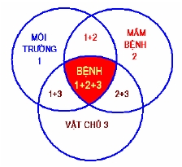

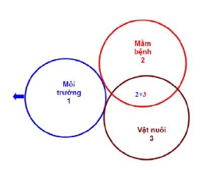

Xây dựng GAP để nuôi tôm đảm bảo ATVSTP

Quản trị chất lượng thực phẩm

Hình 2.3: Không xuất hiện bệnh do không có mầm bệnh, không đủ ba nhân tố gây
bệnh.

Hình 2.4: Không xuất hiện bệnh do vật nuôi có sức đề kháng cao, không đủ ba yếu tố
gây bệnh
Khi nắm được 3 yếu tố trên có mối quan hệ mật thiết, do đó xem xét nguyên
nhân gây bệnh cho tôm không nên kiểm tra một yếu tố đơn độc nào mà phải xét cả 3
yếu tố: môi trường, mầm bệnh, vật nuôi. Đồng thời khi đưa ra biện pháp phòng và trị
bệnh cũng phải quan tâm đến 3 yếu tố trên, yếu tố nào dễ làm chúng ta xử lý trước. Ví
dụ thay đổi môi trường tốt cho tôm là một biện pháp phòng bệnh. Tiêu diệt mầm bệnh
bằng hoá chất, thuốc sẽ ngăn chặn được bệnh không phát triển nặng. Cuối cùng chọn
những giống tôm có sức đề kháng với những bệnh thường gặp gây nguy hiểm cho tôm.

Trang 14
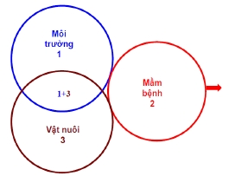

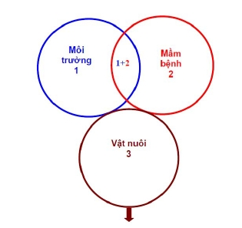

Xây dựng GAP để nuôi tôm đảm bảo ATVSTP

Quản trị chất lượng thực phẩm

2.2. Bảo vệ môi trường nuôi và môi trường xung quanh
❖ Các mối nguy khi nuôi tôm thâm canh:

- Các chất thải khi nuôi thâm canh gây ô nhiễm cho môi trường trong ao và môi
trường xung quanh.

- Sử dụng hóa chất, chế phẩm có hại sẽ làm hủy hoại hệ sinh thái ao nuôi nhiều
năm.

❖ Biện pháp:

- Lựa chọn thức ăn phù hợp với từng giai đoạn của tôm nuôi, cho tôm ăn đúng
khẩu phần ăn, không cho tôm ăn thừa thức ăn, giảm hệ số tiêu hao thức ăn (FCR)

- Lựa chọn chế phẩm sinh học phân hủy các chất thải và thức ăn thừa của tôm
nuôi

- Nước thải từ ao nuôi tôm phải được xử lý đảm bảo đạt tiêu chuẩn chất lượng
nước thải theo quy định tại Tiêu chuẩn Việt Nam TCVN 6774 : 2000 và Tiêu chuẩn
Việt Nam TCVN 5942 – 1995. Chất thải rắn phải được thu gom, xử lý theo quy định
tại khoản 3 Điều7 Nghị định số 33/2005/NĐ-CP ngày 15 tháng 3 năm 2005 của Chính
phủ quy định chi tiết thi hành một số điều của Pháp lệnh Thú y. Khuyến khích xử lý và
tái sử dụng chất thải rắn trong nuôi tôm để phục vụ sản xuất nông nghiệp.

- Không sử dụng hoá chất và các chế phẩm sinh học ngoài danh mục được phép
sử dụng để xử lý môi trường.

- Chủ cơ sở nuôi tôm phải có bản cam kết bảo vệ môi trường và thực hiện cam
kết đó.

2.3. Đảm bảo an toàn thực phẩm cho sản phẩm nuôi, nâng cao hiệu quả kinh
tế đáp ứng nhu cầu của thị trường
Nuôi tôm an toàn là quá trình nuôi tôm có áp dụng các biện pháp kỹ thuật phù hợp
nhằm đảm bảo an toàn vệ sinh thực phẩm của sản phẩm nuôi, đạt các chỉ tiêu yêu cầu
của thị trường trong và ngoài nước, an toàn về dịch bệnh cho tôm nuôi, thân thiện với
môi trường và đảm bảo có hiệu quả kinh tế cho người nuôi.

Cơ sở nuôi tôm an toàn là cơ sở nuôi tôm áp dụng đầy đủ các điều kiện quy định tại
Quy chế này và được cấp Giấy Chứng nhận cơ sở nuôi tôm an toàn; cơ sở áp dụng một
trong các bộ tiêu chuẩn quốc tế như GAP, BMP, CoC hoặc tiêu chuẩn nuôi an toàn

Trang 15

Xây dựng GAP để nuôi tôm đảm bảo ATVSTP

Quản trị chất lượng thực phẩm

khác và được tổ chức ban hành tiêu chuẩn tương ứng cấp Giấy Chứng nhận cơ sở nuôi
đạt tiêu chuẩn.

Vùng nuôi tôm an toàn là vùng nuôi tôm có 100% số cơ sở nuôi tôm trong vùng áp
dụng đầy đủ các điều kiện quy định tại Quy chế này hoặc áp dụng một trong các tiêu
chuẩn quốc tế như GAP, BMP, CoC hoặc tiêu chuẩn nuôi an toàn khác, trong đó có ít
nhất 80% số cơ sở đã được cấp Giấy Chứng nhận đạt tiêu chuẩn tương ứng.

3. Công nghệ nuôi thâm canh tôm theo mô hình GAP

3.1. Xây dựng và cải tạo hệ thống nuôi

3.1.1. Lựa chọn vị trí khu nuôi tôm
Xây dựng khu nuôi và ao nuôi tôm thâm canh và bán thâm canh cần lựa chọn vị
trí thích hợp, nuôi có hiệu quả kinh tế, vị trí được ưu tiên thứ tự như sau:

· Địa điểm vùng đất trên triều, có độ pH > 4, lý tưởng nhất phía trước khu vực nuôi
tôm nên có rừng ngập mặn để lọc các chất ô nhiễm từ biển vào và lọc các chất thải ra
từ các ao nuôi tôm ra.

· Đất để xây dựng bờ và đáy ao, chúng ta cần phải chú ý nền đáy ao, đất không có
nhiều chất hữu cơ như dễ cây rừng ngập mặn. Đất không xì phèn và phải giữ được
nước, tốt nhất đất sét, đất sét pha cát.

· Có nguồn nước mặn từ 5-30‰, có nguồn nước ngọt. Nguồn nước không ô nhiễm do
nước thải đổ vào, nhất là nguồn nước thải các nhà máy công nghiệp, sản xuất nông
nghiệp ảnh hưởng của thuốc trừ sâu.

3.1.2. Xây dựng khu nuôi và ao nuôi tôm
· Xây dựng một đơn nguyên nên có vùng diện tích tự nhiên trên 3 ha để bố trí mặt
bằng tổng thể có hiệu quả và thuận tiện cho quản lý.

o Ao nuôi 50-60% diện tích.
o Ao lắng và ao xử lý nước 25-30%
o Kênh mương 9-10%
o Diện tích khác 5-10%.
· Xây dựng hệ thống công trình nuôi tôm giữa các ao nên có hệ thống mương dẫn
nước vào thoát nước ra độc lập.

Trang 16

Xây dựng GAP để nuôi tôm đảm bảo ATVSTP

Quản trị chất lượng thực phẩm

· Diện tích ao nuôi diện tích 4.000- 10.000m2 hình tròn, hình vuông, hính chữ nhật.
Tốt nhất ao hình tròn, ao hình vuông và hình chữ nhật nên bo các góc, khi quạt nước
tạo thành dòng chảy gom các chất thải vào giữa ao, dễ đưa ra ngoài lúc thay nước.

· Độ sâu của ao là 2,0-2,5m (độ sâu của nước tốt nhất là 1,5-2,0m).

· Khi đào ao cần chú ý cấu trúc của đất. Nếu ao có tầng phèn tiềm tàng nông, độ sâu ao
nằm trên tầng phèn, nếu có điều kiện lót bạt xung quanh bờ ao và đáy ao. Khi đào ao
chỉ cần lấy đất đắp bờ đủ độ cao, để ao nổi dễ thao tác và quản lý trong khi nuôi.

· Khi nuôi thâm canh việc cấp nước chủ động bằng máy bơm. Bơm nước đủ công suất
cho khu vực nuôi.

· Cống sử dụng khi thu hoạch khẩu độ 1m. Cống sử dụng thay nước bằng ống nhựa
PVC đường kính 300mm.

· Toàn bộ khu nuôi tôm nên có rào chắn bằng lưới cước để chống các loại cua rừng
ngập mặn bò vào ao nuôi, ao lắng, ao xử lý và kênh mương dẫn tiêu nước.

3.1.3. Cải tạo ao nuôi tôm
Trước và sau một vụ nuôi tôm: tháo cạn, vét bùn (rửa đáy ao), phơi khô (hoặc rửa
chua) và khử trùng ao với mục đích sau:

· Diệt địch hại và sinh vật là vật chủ trung gian, sinh vật cạnh tranh thức ăn của tôm,
như các loài cá dữ, cá tạp, giáp xác, côn trùng, ốc, sinh vật đáy.

· Diệt sinh vật gây bệnh cho tôm, như các giống loài vi sinh vật: virus, vi khuẩn, nấm
và các loài ký sinh trùng.

· Cải tạo chất đáy làm tăng các muối dinh dưỡng, giảm chất độc tích tụ ở đáy ao.

· Đắp lại lỗ rò rỉ, tránh thất thoát nước trong ao, xoá bỏ nơi ẩn nấp của sinh vật hại
tôm.

3.1.4. Cải tạo đáy ao
· Sau khi thu hoạch tôm, nước ao đã bị ô nhiễm có chứa nhiều mùn bã hữu cơ (thức ăn
thừa và phân tôm), cần phải sử lý nước ao bằng hai cách: có thể dùng chế phẩm sinh
học phân hủy lượng chất hữu cơ trong nước ao hoặc nuôi cá rô phi tiếp 2-3 tháng.
Tháo cạn nước ao đã giảm hàm lượng hợp chất hữu cơ, nước ao nuôi tôm sẽ không
gây ô nhiễm môi trường xung quanh.

· Vét bùn ô nhiễm ở mặt trên đáy ao, cày bừa đáy ao sâu 5-10cm phơi khô.

Trang 17

Xây dựng GAP để nuôi tôm đảm bảo ATVSTP

Quản trị chất lượng thực phẩm

3.1.5. Khử trùng ao
· Sau khi cải tạo xong ao bón vôi, lượng vôi bón như sau:

Bảng 3.1: Lượng vôi cải tạo và khử trùng ao

· Đáy ao pH < 4 cần phải rửa chua 2-3 lần trước trước khi lấy nước vào ao.

· Bón vôi rải đều trên mặt đáy ao, nên có 5cm nước làm tăng tác dụng của vôi có hiệu
quả. Vôi cung cấp Ca2+ cho ao, ổn định và tăng pH, khử trùng đáy ao.

· Bón vôi sau 3-5 ngày, bón thêm TCCA (Trichloisocyanuric axit) chứa Clo hữu hiệu
cao (> 90%), liều lượng 30-50kg/ha để diệt các mầm bệnh và vật chủ trung gian.

3.1.6. Lấy nước vào ao
· Lọc nước vào ao bằng túi vải đường kính 40cm dài 2-3m.

· Kiểm tra các yếu tố thủy hóa nếu độ kiềm < 80mg/l, bón Dolomite- CaMg(CaCO3)2
liều lượng 100kg/ha. Mục đích tạo thành hệ đệm, khống chế pH biến động ít (không
quá 0,5 đơn vị/ngày) khi độ kiềm > 80mg/l.

· Nếu pH < 7,5 dùng vôi nung để rưả (vôi bột- Ca(OH)2) liều lượng 100kg/ha pH sẽ
tăng nhanh hơn.

· Vùng đất pH thấp nên rải vôi bột trên bờ ao.

3.1.7. Khử trùng nước
· Khi lấy nước cần chú ý sử dụng hóa chất để khử trùng nước, hiện nay có thể dùng
TCCA, BKA.

· Dùng TCCA Liều lượng dùng 3-5 ppm (3-5kg/1.000m3) có tác dụng khử trùng
mạnh, không tích lũy trong nước và đáy ao, sau 2-3 ngày gây màu nước.

· Dùng BKA, liều lượng dùng 1lít/1.000m3 ngâm trong 1 tuần lễ (7 ngày), gây màu
nước.

Trang 18
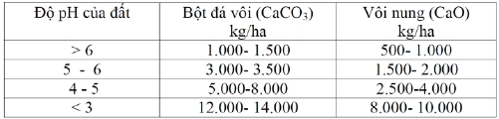

Xây dựng GAP để nuôi tôm đảm bảo ATVSTP

Quản trị chất lượng thực phẩm

3.2. Chọn giống tôm nuôi

3.2.1. Tiêu chuẩn giống tôm
- Kích thước: postlarvae (PL) 15-20 (Pl15 - PL20) chiều dài 12-15 mm (tính từ đỉnh
chóp chủy đến chóp đuôi) kích thước đồng đều (sai lệch không quá 10%), hình dáng
cân đối, không cong, râu thẳng, không quẹo đuôi.

- Màu sắc: tôm tốt có màu sắc xám xanh sáng, xám nâu sáng; tôm xấu có màu sắc nâu
đỏ, xám đen.

- Phản xạ: Trong bể tôm bơi lội nhanh, bám vào thành bể, khi đưa ra chậu xoay tròn
dòng nước tôm bám xung quanh và bơi ngược dòng, không tụ vào giữa chậu khi dòng
nước ngừng xoay.

- Quan sát dưới kính hiển vi: thấy rõ vùng gan tụy (hình 39A), ruột tôm đầy thức ăn, tỷ
lệ ruột/ cơ ở đốt bụng thứ sáu: 1/4 (hình 40); cơ lưng trong suốt hoặc xanh sáng (hình
41); có dãy sắc tố hình sao chạy dọc theo rìa bụng là tôm chất lượng tốt.

- Tôm yếu hoặc bị bệnh: quan sát trong bể có tôm chết (nếu có tôm chết cơ thể cứng
còn nguyên vẹn là do tôm nhảy dính vào thành bể chết, sau khi tạt tôm rơi xuống bơi
bình thường), si phông đáy bể có nhiều tôm chết cơ thể không còn nguyên vẹn hoặc
mềm. Quan sát trong tối xuất hiện các đốm sáng trong bể (tôm chết phát sáng ít nguy
hiểm hơn tôm sống phát sáng), đốm sáng nhỏ li ti trên thân tôm là nguy hiểm do tôm
nhiễm Vibrio parahaemolyticus, thả giống sẽ chết nhiều, không dùng cho nuôi thâm
canh được.

- Tôm không nhiễm bệnh virus đốm trắng (WSSV), bệnh Taura (TSV), bệnh đầu vàng
(YHD), IHHNV, HPV, bệnh MBV (nếu có nhiễm MBV, tỷ lệ < 20%).

- Tôm không có sinh vật bám.

3.2.2. Vận chuyển giống
Tôm giống nuôi là Pl15 - PL20, trước khi vận chuyển tới ao để nuôi, kiểm tra
độ mặn của ao và báo cho cơ sở sản xuất giống trước 2-3 ngày để thuần hóa độ mặn,
chênh lệch không quá ± 5‰. Vận chuyển tôm giống đóng trong túi PE bơm oxy (vận
chuyển bằng xe bảo ôn khi đi xa trên 6 giờ).

Trang 19

Xây dựng GAP để nuôi tôm đảm bảo ATVSTP

Quản trị chất lượng thực phẩm

Bảng 3.2: Vận chuyển tôm giống ra ao nuôi

3.2.3. Mật độ thả tôm
Mật độ thả nuôi phụ thuộc vào các yếu tố sau:

+ Trình độ kỹ thuật và quản lý của người nuôi

+ Công trình nuôi (thiết bị, độ sâu của ao)

+ Chất lượng nguồn nước

+ Mùa vụ nuôi.

- Ao nuôi bán thâm canh, độ sâu của nước 1,2m thả 10-20 (15) con/m2 nuôi sau 4
tháng tuổi cho năng suất 1.500kg- 2.500kg/ha/vụ

- Ao nuôi thâm canh, độ sâu của nước 1,2-1,5 m, thả 20-30 (25) con/m2 nuôi 4 tháng
cho năng suất 3.000- 5.000kg/ha/vụ

- Nuôi tôm mật độ nuôi không quá 30 con/m2 cho hiệu quả kinh tế nhất.

- Nuôi bán thâm canh tôm chân trắng thương phẩm mật độ 30-50 con/m2 đạt năng suất
3-5tấn/ha/vụ; Nuôi thâm canh mật độ 80-100 con/m2 đạt năng suất 10-12 tấn/ha/vụ;
Nuôi thâm canh mật độ 150-180 con/m2 đạt năng suất 15-20 tấn/ha/vụ

3.2.4. Mùa vụ nuôi tôm
- Qua theo dõi nhiều năm, mùa vụ nuôi tôm tốt nhất từ tháng 4 (ở phía Nam) đến tháng
5 (ở phía Bắc), thường sau tiết thanh minh.

- Một năm chỉ có một vụ chính nuôi tôm từ tháng 4,5 đến tháng 8,9 thu hoạch, những
vụ khác đều không có hiệu quả hoặc không thu hoạch.

- Khi thả tôm nuôi từ tháng 12 năm trước đến tháng 3 hàng năm hầu hết tôm đều bị
bệnh đốm trắng và những bệnh khác gây chết tôm hàng loạt, nhiều địa phương thả tôm
vào thời gian này tôm chết tới 70-90% có khi 100%.
Trang 20
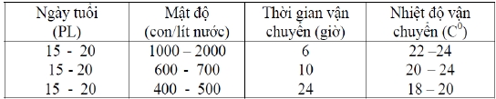

Xây dựng GAP để nuôi tôm đảm bảo ATVSTP

Quản trị chất lượng thực phẩm

3.3. Quản lý môi trường nuôi

3.3.1. Bằng phương pháp hóa học
Trong thời gian nuôi tôm các chỉ số cơ bản của môi trường cần phải kiểm tra thường
xuyên và duy trì ổn định những thông số đó.

Bảng 3.3: Một số thông số môi trường nuôi

Nhiệt độ: Nhiệt độ giới hạn thích hợp của tôm sú là 25-330C, khi nuôi tôm cần phải
chọn mùa vụ đảm bảo nhiệt độ ổn định, nhiệt nước thấp nhất không quá 220C và nhiệt
độ cao nhất không quá 360C. Nhiệt độ biến thiên trong ngày không quá 30C. Do đó ao
nuôi tôm phải đủ khối lượng lớn 4.000- 10.000m3, độ sâu của nước thấp nhất 1,2m,
cao nhất 2,5m, khi thời tiết nóng nực hoặc mưa lớn nhiệt độ ít biến động hơn. Miền
Bắc thả tôm trước tiết Thanh minh (đầu tháng 4) hoặc nuôi tôm khi đến tiết Lập đông
(cuối tháng 10) nhiệt độ xuống thấp, tôm kém ăn, chậm lớn.

pH: Trong ao nuôi tôm cần duy trì pH từ 7,5-8,5 và trong ngày đêm không biến động
quá 0,5 đơn vị. Nguyên nhân làm cho pH trong ao biến động lớn là do độ kiềm <
80mg/l, tảo phát triển quá nhiều độ trong < 25cm.

- Bón bột đá vôi- CaCO3 hoặc Dolomite- CaMg(CO3)2 từ 70-100kg/ha cho đến khi độ
kiềm đạt tiêu chuẩn > 80mg/l, pH 7,5-8,5. Sau đó duy trì pH và độ kiềm bằng cách
bón vôi định kỳ 7-10 ngày/lần. Vùng đất nhiễm phèn nặng phòng ngừa pH xuống thấp
rải vôi nung (CaO) trên bờ ao và sau một trận mưa tiếp tục rải vôi.

Trang 21
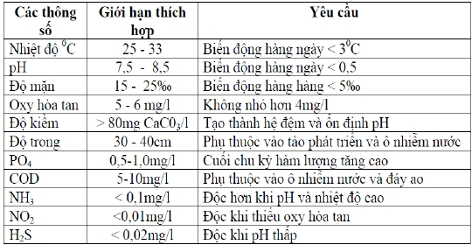

Xây dựng GAP để nuôi tôm đảm bảo ATVSTP

Quản trị chất lượng thực phẩm

- Từ tháng nuôi thứ hai trở đi tảo phát triển mạnh, sử dụng TCCA diệt bớt tảo, liều
dùng từ 0,3-0,5gl/m3, hòa nước rải đều trên mặt ao vào lúc 9-10 giờ sáng.

Độ mặn: Độ mặn tối ưu cho tôm sú nuôi thương phẩm là 15- 25‰, biên độ biến thiên
trong ngày không quá 5 ‰, độ mặn cao quá trên 30-40‰ tôm chậm lớn, khó lột vỏ.
Khi trời mưa to tầng mặt độ mặn giảm xuống nhanh, cần phải tháo nước tầng mặt làm
cho biên độ biến thiên không quá lớn. Ao lớn và độ sâu cao cũng giúp cho độ mặn ít
biến động khi trời nắng nóng kéo dài và trời mưa to. Cần phải chủ động nước ngọt để
làm giảm độ mặn khi trời nắng nóng kéo dài.

Oxy hòa tan: Oxy trong ao nuôi tôm không được thấp hơn 4mg/l, nếu oxy < 4mg/l
tôm vẫn ăn bình thường, nhưng hiệu quả sử dụng thức ăn bắt đầu giảm, nếu thấp dưới
3mg/l tôm sẽ ngừng ăn và tôm bơi vào mé bờ, nếu không xử lý kịp thời tôm có thể
chết. Ngoài việc tăng cường quạt nước và sục khí, có thể dùng hóa chất nước oxy già
(H2O2). Muốn tăng 1mg oxy/l, cần có 4ml H2O2 (loại 50%).

Độ kiềm: Độ kiềm trong ao nuôi tôm luôn phải giữ ổn định có hàm lượng cao hơn
80mg- CaCO3/l. Trong quá trình nuôi thường xuyên bón các loại vôi CaCO3 hoặc
đolomit CaMg(CO3)2 theo chu kỳ 7-10 ngày/lần, liều lượng 100-200kg/ha.

Độ trong: Độ trong thể hiện thực vật phù du phát triển trong nước ao nuôi tôm, độ
trong duy trì tốt nhất 30-40cm. Nếu độ trong cao quá thực vật phù du ít phát triển tạo
điều kiện cho rong đáy phát triển. Sự nở hoa của thực vật phù du tác động tốt với tôm
nuôi vì sẽ kích thích động vật là thức ăn của tôm phát triển. Độ trong thực vật phù du
cải thiện tốt cho tôm, bởi vì chúng hạn chế các chất lơ lửng, làm tầm nhìn của tôm tốt
hơn, giảm mối nguy cho tôm. Độ trong do nồng độ các chất mùn hữu cơ cao không
gây nguy hiểm trực tiếp cho tôm, nhưng gây mất cân bằng dinh dưỡng, vì có thể pH
giảm (axit), dinh dưỡng thấp, hạn chế ánh sáng chiếu qua dẫn đến quang hợp kém.

COD: Hàm lượng chất hữu cơ COD duy trì trong ao nuôi tôm từ 5-10 mg O2 /l. Nếu
hàm lượng COD lớn hơn 10 mgO2/l là giầu dinh dưỡng, gây nhiễm bẩn cho ao. Định
kỳ dùng chế phẩm sinh học phân hủy bớt chất hữu cơ hoặc phải siphông đáy ao vào
cuối chu kỳ nuôi tôm.

NH3 (Ammoniac): NH3 rất độc đối với tôm, khi nồng độ 1mg/l có thể gây tôm chết,
nồng độ > 0,1mg/l ảnh hưởng đên sự tăng trưởng của tôm. Do đó cần phải duy trì NH3
< 0,1mg/l bằng nhiều cách, nhưng có thể dùng một số hóa chất hấp phụ chúng như
Toxin-clear liều dùng 2-4l/1.000m2; Thio-fresh 2- 4l/1.000m2 và Zeolite 50-100kg/ha
vào những tháng cuối chu kỳ nuôi để hấp thụ bớt NH3, liều dùng 100kg/ha.

Trang 22

Xây dựng GAP để nuôi tôm đảm bảo ATVSTP

Quản trị chất lượng thực phẩm

H2S (Hydrogen sulfite): H2S rất độc đối với tôm, nồng độ ảnh đến tôm > 0,02mg/l,
nhưng H2S chỉ xuất hiện khi pH < 7. Do đó trong ao cần duy trì pH >7.

Đáy ao đen, nước đục nhiều chất lơ lửng: Cuối chu kỳ nuôi đáy ao nuôi tôm tích tụ
nhiều chất cặn hữu cơ và H2S, trong nước có nhiều chất lơ lửng do tảo chết, có thể
dùng chế phẩm Soil-pro hoặc tăng liều các chế phẩm vi sinh đang sử dụng; Thio-fresh;
Zeolite bón hấp phụ các chất lơ lửng và cặn bã trong ao.

Kim loại nặng và độc tố: Trong đáy ao và môi trường nước thường tích tụ một số kim
loại nặng, thuốc trừ sâu, độc tố tảo … qua mức cho phép. Dùng một số hóa chất hấp
phụ chúng như Toxin-clear liều dùng 2-4l/1.000m2; Thio-fresh 2-4l/1.000m2 và
Zeolite 50-100kg/ha.

3.3.2. Bằng phương pháp sinh học
❖ Sử dụng các chế phẩm sinh học (Probiotic) cải thiện môi trường nuôi.

Nội dung chính của quy trình công nghệ nuôi tôm là lựa chọn các chế phẩm sinh
học cải thiện chất lượng nước và đáy ao, giảm sử dụng hóa chất và kháng sinh cho ao
nuôi tôm, tạo ra sản phẩm tôm có chất lượng cao, đảm bảo an toàn vệ sinh thực phẩm.
Fuller (1989) và G. W. Tannock (2002) định nghĩa probiotic là: “cung cấp các chủng
vi khuẩn sống mà chúng tác động có lợi cho sự cân bằng vi sinh vật đường ruột của
động vật”. Chế phẩm sinh học là các nhóm vi sinh vật trong môi trường ao nuôi và
trong cơ quan tiêu hóa của tôm. Có nhóm vi khuẩn hoạt động khắp nơi trong ao và có
thể cư trú trong ruột, dạ dày của tôm nuôi. Một số dòng vi khuẩn đề kháng được một
số bệnh cho tôm nuôi. Vi khuẩn có tác dụng sinh học là phân hủy các chất thải gây ô
nhiễm trong ao.

Một số enzyme giúp cho sự tiêu hóa của tôm, giảm hệ số thức ăn. Kích thích hệ
miễn dịch hoặc cung cấp kháng thể thụ động cho tôm làm tăng sức đề kháng.

❖ Tác dụng của Probiotic:

· Cải thiện chất nước, ổn định pH, cân bằng hệ sinh thái trong ao.
· Loại các chất thải chứa nitrogen trong ao nuôi, những chất thải này gây độc cho động
vật thủy sản. Sau đó chúng được chuyển hóa thành sinh khối làm thức ăn cho các động
vật thủy sản.
· Giảm bớt bùn ở đáy ao.
· Giảm các vi khuẩn gây bệnh như: Vibrio spp, Aeromonas spp và các loại virus khác
như gây bệnh MBV, đốm trắng, đầu vàng…

Trang 23

Xây dựng GAP để nuôi tôm đảm bảo ATVSTP

Quản trị chất lượng thực phẩm

· Hạn chế sử dụng hóa chất và kháng sinh cho tôm nuôi.
Bảng 3.4: Thành phần và tác dụng của chế phẩn sinh học

3.4. Thu hoạch bảo quản sản phẩm
· Thời gian nuôi tôm sú thâm canh thường từ 100-120 ngày. Thu hoạch có hiệu quả
kinh tế khi khối lượng tôm 25-30g/con.

· Thời gian nuôi tôm chân trắng thâm canh thường từ 75-90 ngày. Thu hoạch có hiệu
quả kinh tế khi khối lượng tôm 15-20g/con.

· Tháng nuôi cuối cùng cần theo dõi kỹ chu kỳ lột xác của tôm, để định ngày thu
hoạch được hiệu quả, tốt nhất là sau khi tôm lột xác sau 7-10 ngày, lúc này vỏ tôm
cứng thịt chắc khối lượng tăng, nếu thu vào lúc tôm vừa lột xác tỷ lệ hao hụt cao.

Trang 24
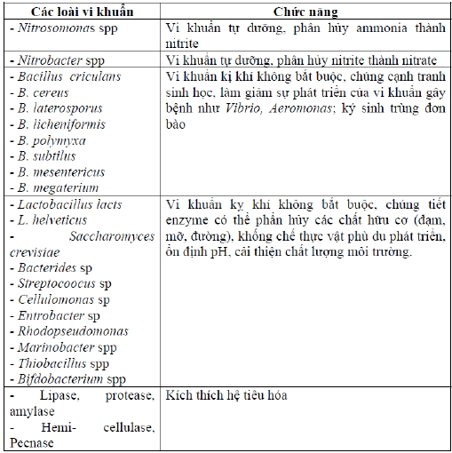

Xây dựng GAP để nuôi tôm đảm bảo ATVSTP

Quản trị chất lượng thực phẩm

❖ Áp dụng theo tiêu chuẩn 28 TCN 190: 2004:

· Khi thu hoạch tôm, cơ sở phải sử dụng loại ngư cụ phù hợp, thực hiện đúng quy trình
và yêu cầu kỹ thuật đảm bảo chất lượng và không làm hư hại sản phẩm. Dùng te điện,
lưới điện là thuận tiện nhất không cần tháo cạn ao. Sau khi thu tôm xong thả tiếp cá rô
phi vào ao nuôi để chúng dọn sạch phân tôm và cặn bã của ao.

· Dụng cụ sử dụng khi thu hoạch, bảo quản và vận chuyển tôm phải có thiết kế, cấu trúc
thích hợp; được vệ sinh sạch nhằm hạn chế tối đa khả năng nhiễm bẩn và dập nát sản
phẩm.

· Sản phẩm tôm sau khi thu hoạch phải được rửa cẩn thận bằng nước sạch; được ướp
nước đá và bảo quản trong các thùng cách nhiệt duy trì được nhiệt độ bằng hoặc dưới
4,00C.

· Nước đá dùng trong bảo quản tôm phải phải đảm bảo chất lượng; được sản xuất tại
các cơ sở theo quy định của Tiêu chuẩn Ngành 28TCN 174: 2002.

· Sản phẩm tôm sau thu hoạch và bảo quản phải được nhanh chóng vận chuyển tới các
cơ sở thu mua hoặc chế biến. Khi vận chuyển phải đảm bảo tôm không bị nhiễm bẩn
các chất độc hại như dầu nhờn, nhiên liệu, mảnh vụn kim loại hay các vật lạ khác.

Hình 3.1 : Tôm thu hoạch nuôi 120 ngày (35con/kg)

Trang 25
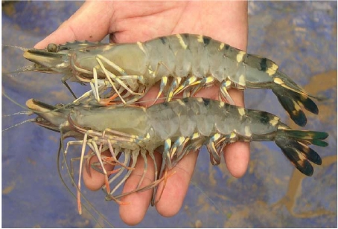

Xây dựng GAP để nuôi tôm đảm bảo ATVSTP

Quản trị chất lượng thực phẩm

4. Hồ sơ và lưu trữ hồ sơ

4.1. Nội dung cần ghi chép
- Các yếu tố đầu vào: giống thức ăn, hóa chất sử dụng.
- Thông số trong quá trình nuôi: thời gian thả tôm, thu hoạch; các thông số môi
trường; thông số sinh trưởng; sức khỏe tôm; biện pháp xử lý...
- Năng suất, sản lượng hiệu quả kinh tế.
- Hồ sơ kiểm kiệm thức ăn; xét nghiệm bệnh. Giấy chứng nhận sản phẩm.

4.2. Lưu trữ hồ sơ
- Văn bản pháp lý: luật lệ Nhà nước, chứng nhận chủ quyền, bằng cấp, chứng chỉ
đào tạo.
- Nhật ký và các biểu mẫu ghi chép.
Bảng 4.1: Vi sinh vật (đơn vị tính: MPN/g hoặc CFU/gam)

Trang 26
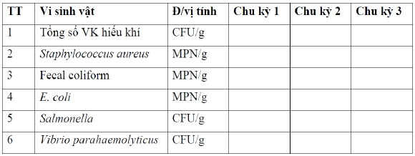

Xây dựng GAP để nuôi tôm đảm bảo ATVSTP

Quản trị chất lượng thực phẩm

Bảng 4.2: Dư lượng kháng sinh và độc tố nấm (aflatoxin)

Bảng 4.3: Kết quả nuôi

Trang 27
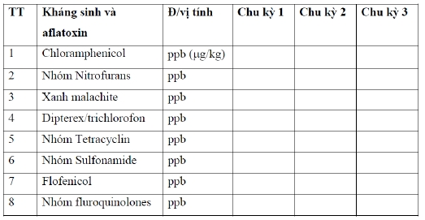

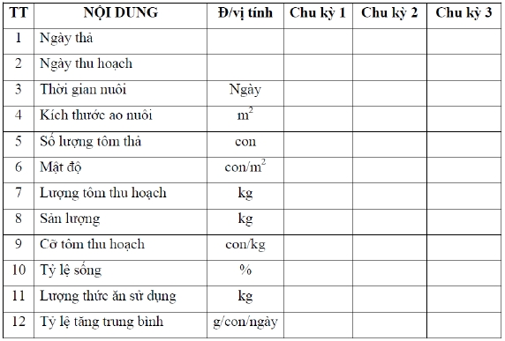

Xây dựng GAP để nuôi tôm đảm bảo ATVSTP

Quản trị chất lượng thực phẩm

Bảng 4.4: Hiệu quả kinh tế

TÀI LIỆU THAM KHẢO
[1] Bộ Thủy sản, Hội nghị Tổng kết công tác năm 2005 và bàn biện pháp triển khai
nhiệm vụ năm 2006 của Bộ Thuỷ sản đã được tổ chức ngày 9/1/2005 tại Hà Nội,
2005.

[2] Bộ thủy sản, 28 TCN 171:2001. Quy trình công nghệ nuôi thâm canh Tôm Sú.

[3] Bùi Quang Tề. Bệnh tôm nuôi và biện pháp phòng trị. Nxb NN, Hà Nội, 2003.

[4] T.V.R. Pillay, M.N. Kutty, Aquaculture: Principles and Practices. Aquaculture
Development and Coordination Programme, Food and Agriculture Organization
of the United Nations, 2005.

Trang 28
